Na W10 musíte být přihlášeni jako uživatel, který NEMÁ v uživatelském jménu diakritiku ani mezeru (Uživatelské jméno Tomáš Kubalík je špatně, username Tomas_Kubalik je správně) Děkujeme Kryštofovi Jelínkovi 18A za toto zjištění. Program si totiž někde dělá různé file, jejichž názvy jsou odvozeny z username, a diakritika mu potom dělá problém.

**username je bez mezer, bez diakritiky , krátké**

Na svůj program potřebujeme adresář, ve kterém program bude.

Uděláme si ho.

Například: C:\Users\kubalik\diskE\skola\rok1516\33EV32\mplabx01

**Cesta k adresáři je bez mezer, bez diakritiky, adresář není na ploše, a není příliš dlouhá (ta cesta).**

Pustíme MPLABX. Neděste se, na obrázcích máme starší versi, vaše okénka budou vypadat trochu jinak.

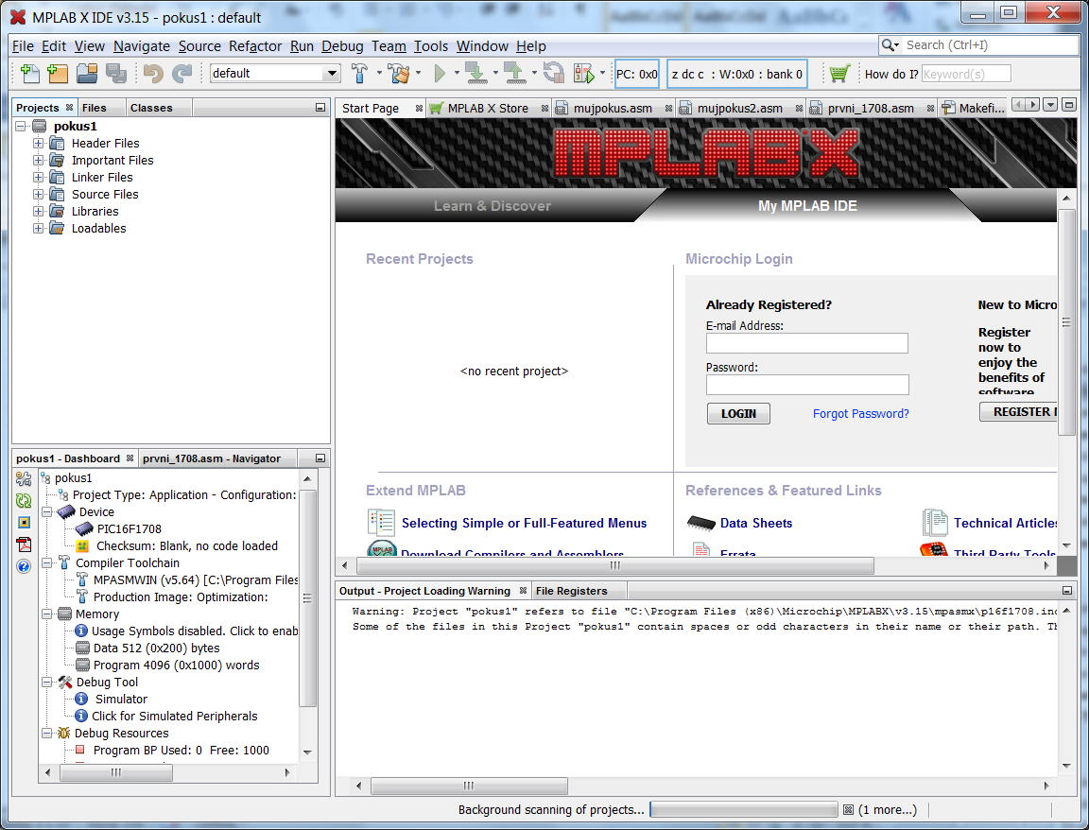

Dáme File –New Project

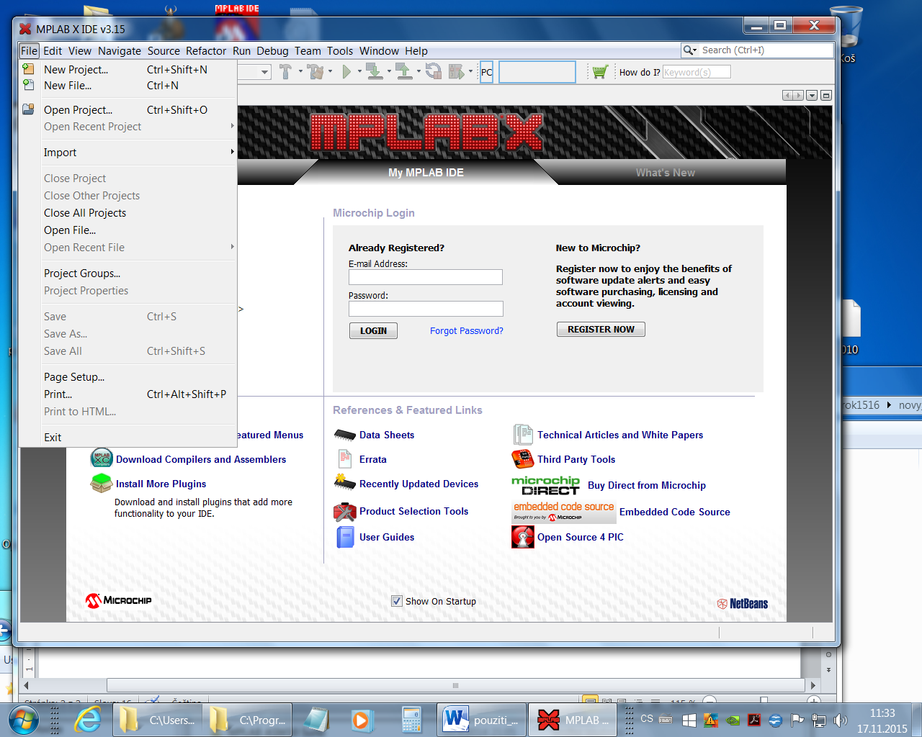

Dále zvolíme standalone project

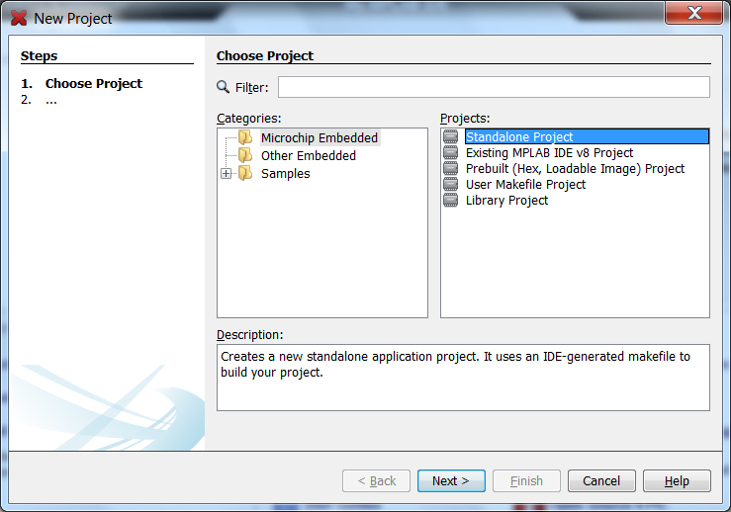

Dále vybereme součástku

do okénka se dá psát klávesami 33EV32GM002

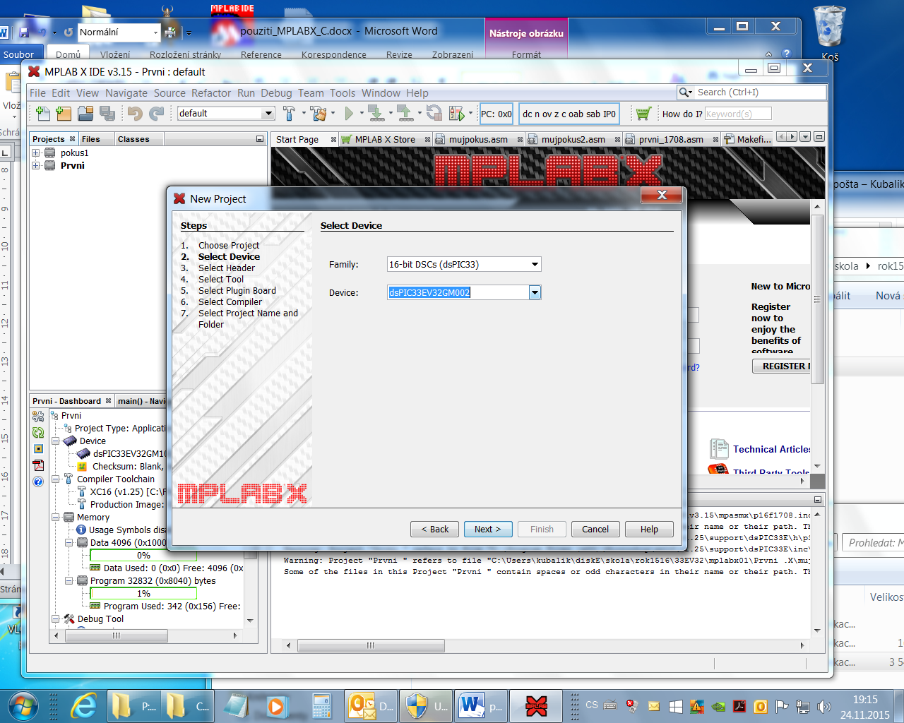

Next

Dále k tomu budeme chtít simulátor –Select Device – Simulator

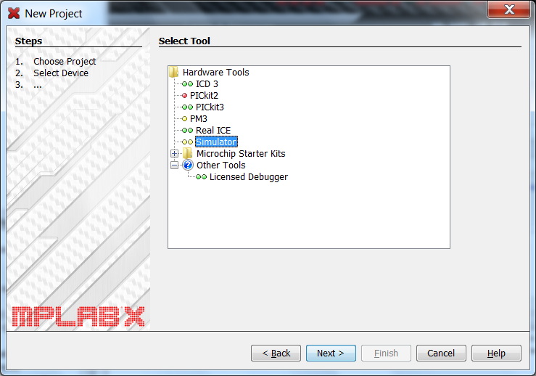

Next

Select Compiler – XC16, jiný nemáme

na obrázku máte versi 1.25 , samozřejmě zvolíte tu nejvyšší, kterou jste si nainstalovali. **Verse musí být vyšší než 1.26 , jinak nám nebudou fungovat podprogramy**

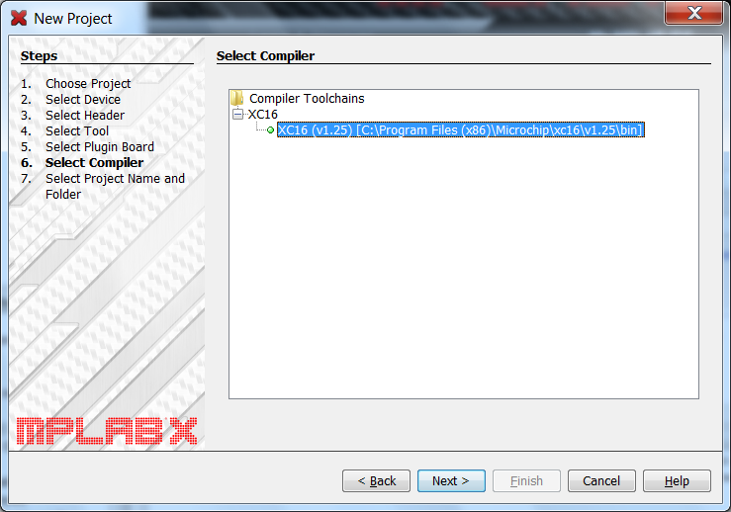

Select project name and folder – tam dáme ten adresář, který jsme si vyrobili

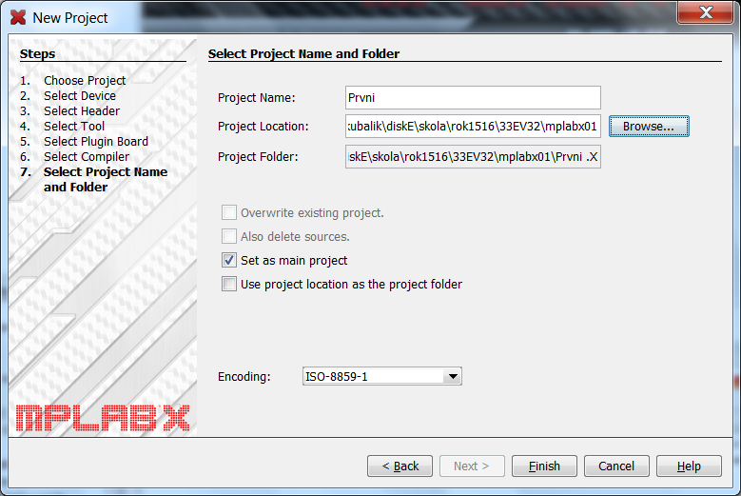

**!!!!! a ještě navíc oproti obrázku zaškrtneme „Use project location as the project folder“ .**

To proto, abychom všechno měli v jedné složce.

No a Finish !

Vlevo nahoře máme okénko Project. Tam si cvakneme a vidíme základní file

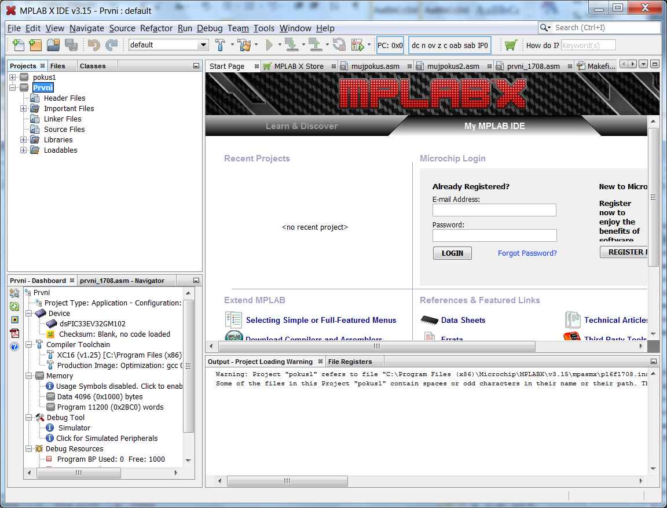

Dále potřebujeme source file.

Můžete si ho udělat. Ale nejjednodušší cesta k jeho získání je okopírovat si do projektu připravené dva file skeleton.s a fuses.c

file najdeme v adresáři

<http://ozeas.sdb.cz/panska/mikroproc/33EV32/programovani/asm_progr_a_vysv/zaklady/01/>

File tupě okopírujeme do adresáře projektu.

Dále ho přidáme do projektu.

Cvakáme na „source files“ , dále na „Add existing item“ , a vybereme oba dva naše file . Dají se přidat najednou nebo postupně, je to jedno

Po cvaknutí myší na název file se pustí v okně vedle editor a můžeme pracovat.

!!!!!! V obrázcích dále jsou jiné názvy file. Vy tam pro první pokusy máte tyto dva:

skeleton01.s

fuses.c

*.s je file s assemblerem, do kterého píšeme náš program

*.c je Cčkový file s definicí konfiguračních slov (bude vysvětleno v pozdějších kapitolách, zatím tupě kopírujte)

**V „source file“ musíme mít addnuté oba tyto file**

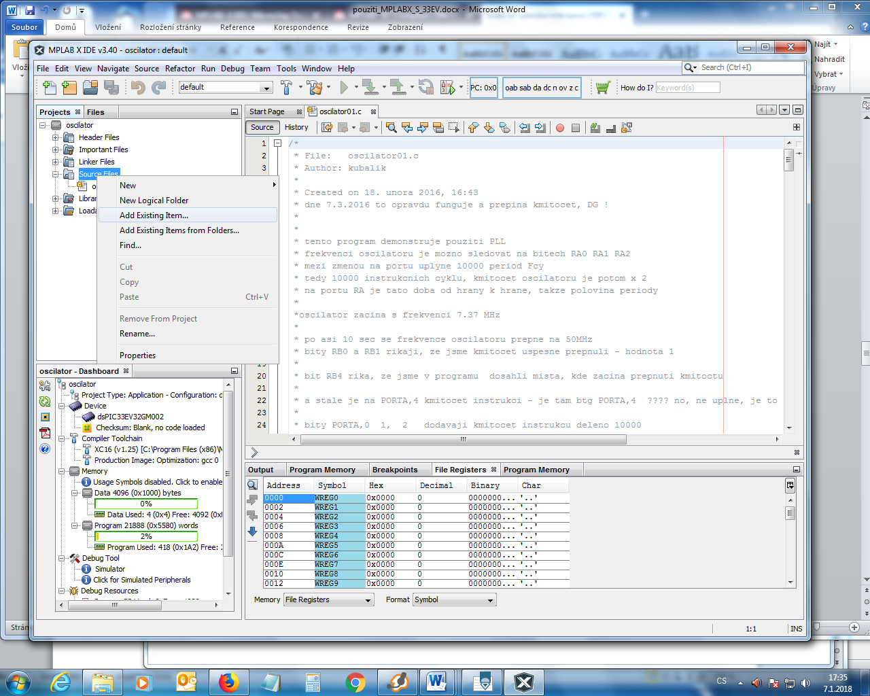

No a Finish !

Cvakneme myší na source file (mujfile.s) a v okně napravo můžeme začít psát program.

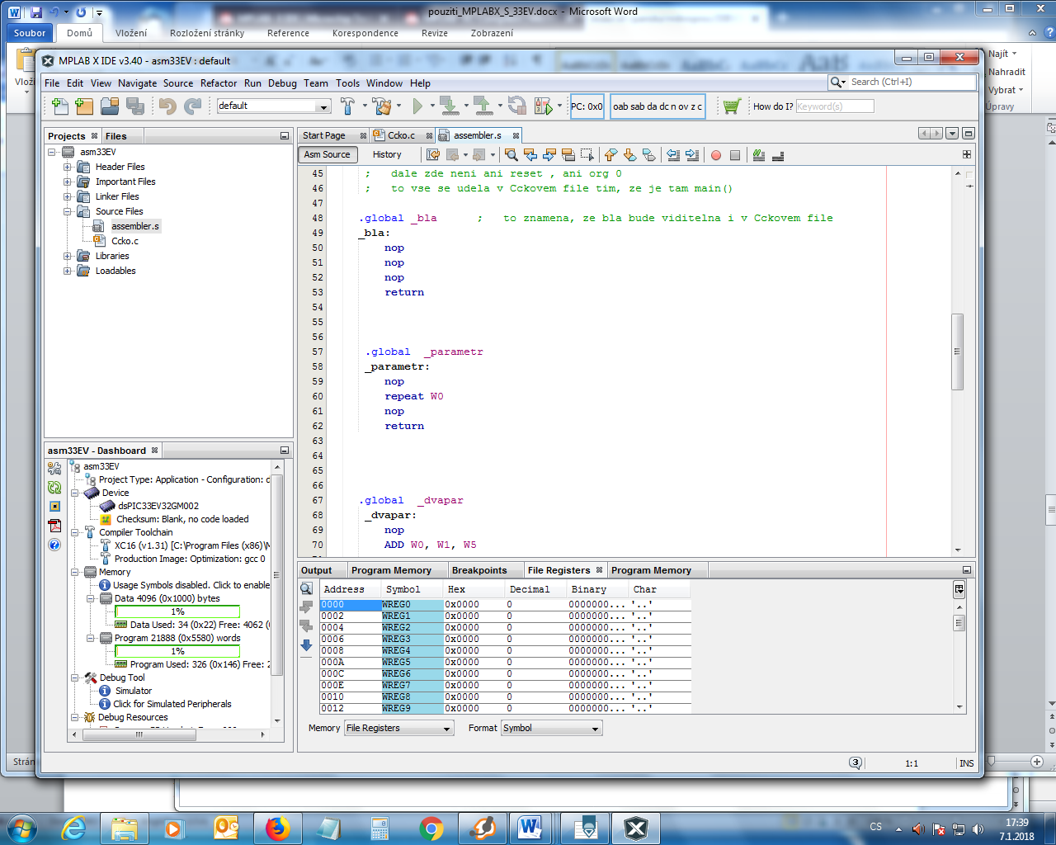

Nebo lépe – do skeleton.s dopsat to, co potřebujeme.

Po napsání musíme program přeložit.

To se dělá v stisknutím ikonky kladívka nahoře v liště

Build MAin Project – F11

Vedle je ještě ikonka se štětečkem, ta navíc ještě vymaže všechny nepotřebné file

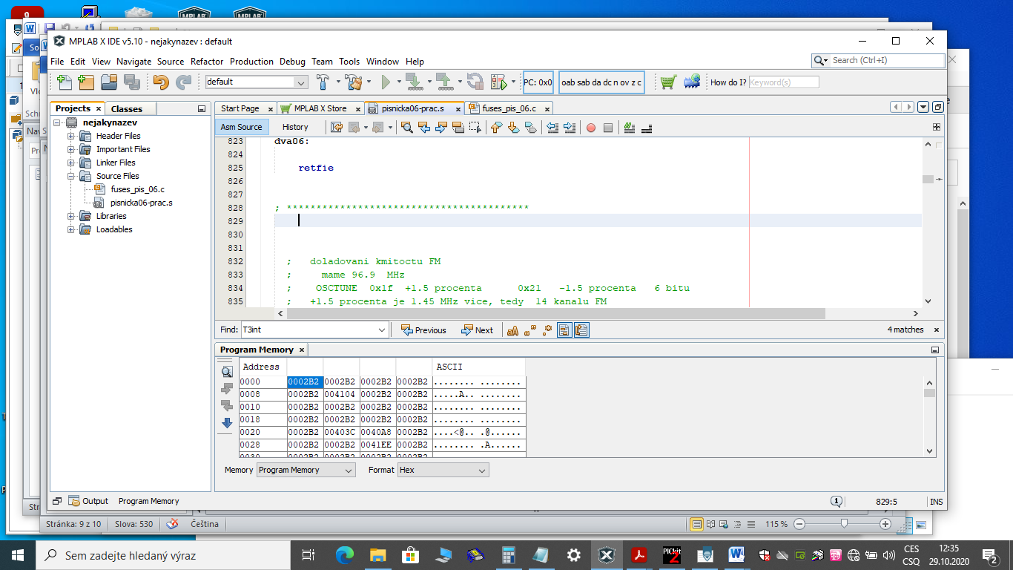

Pokud se vše povedlo, je dole v okně napsáno

BUILD SUCCESSFUL

No a pokud to tam napsáno není, musíme hledat chybu.

Výsledný file najdeme v adresáři, který se objeví pod BUILD SUCCESSFUL ve výstupním okně – dole:

BUILD SUCCESSFUL (total time: 7s)

Loading code from C:/Users/kubalik/diskE/skola/rok1516/33EV32/mplabx01/prvni.X/dist/default/production/prvni.X.production.hex...

Loading completed

**File *.hex je file se strojovým kódem. Tento file budeme dále programovat do procesoru.** Celou šaškárnu s napsáním programu, překládáním, simulací a odlaďováním děláme pouze kvůli tomuto file.

Výsledek je v

C:\Users\kubalik\diskE\skola\rok1516\33EV32\mplabx01\prvni.X\dist\default\production

a jmenuje se prvni.X.production.hex

přičemž prvni je nazev projektu, ten se porůznu objevuje v názvech file , a

C:\Users\kubalik\diskE\skola\rok1516\33EV32\mplabx01\ je mnou zadaný adresář, ve kterém je projekt uložen. V tomto adresáři si MPLABX dělá porůznu další a další adresáře.

No a teď vezmete PICKIT a tento file naprogramujete do vašeho procesoru